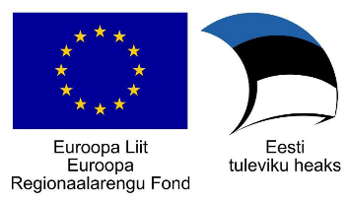
Projekt „Tehnoloogiamooduli välja töötamine, sh SAHVRi loomine ning Tallinna Tervishoiu Kõrgkooli õppehoone majatiibade ühendamine (Tervise tehnosahver) – sisutegevused“, nr SFOS-is 2014-2020.4.01.16-0048

Projekti „Tehnoloogiamooduli välja töötamine, sh SAHVRi loomine ning Tallinna Tervishoiu Kõrgkooli õppehoone majatiibade ühendamine (Tervise tehnosahver) - sisutegevused" tegevus 14 koostöö tugevdamine teadus- ja arendusasutuste, kõrgkoolide ja ettevõtete vahel: SAHVRi, nutikate lõputööde kontseptsiooni ja anatoomia - füsioloogia tehnoloogiapõhise õppelahenduse loomine ja rakendamine.

SAHVRI loomine - õppesituatsioonide ja teadmiste ning oskuste kontrollimise situatsioonide süstematiseeritud andmebaaside loomine
Ajavahemik 01.10.2017-30.06.2019

2017 tegevused
27.10.2017 kinnitati töörühm (töörühma juht, seitse liiget ja kaks nõustajat). Koostati tööplaan ning sõnastati 2018 läbiviidav auditeering.

2018 tegevused
2018 aasta mais edastati hinnapäringud e-õppe ning simulatsiooniõppe auditeerimise läbiviimiseks ettevõtetelt Addenda OÜ, JukuLab OÜ ning Tallinna Ülikoolile, IT Collegele, Tallinna Tehnikaülikoolile ning HITSAle. Päringule vastasid Addenda OÜ ja JukuLab OÜ ning tööde läbiviimiseks valiti parema pakkumise tõttu JukuLab OÜ.
Süstematiseeritud teadmiste kontrollide andmebaasi loomiseks (SAHVER) viidi Jukulab OÜ poolt läbi ajavahemikus september-november auditeering simulatsiooniõppe ning e-õppes läbitavatest komponentidest õpiväljundi põhiselt.
Lähtuvalt auditeeringu raportist koostas töörühm SAHVER loomise hanke tehnilise kirjelduse, sh funktsionaalsuse ning andmebaasi struktuuri nõuded.
Hange avaldati Riigihangete registris 26.01.2019.

Are Kangus
Töörühma juht

